

**UNIVERSIDAD COMPLUTENSE DE MADRID**

**FACULTAD DE INFORMÁTICA**

PROYECTO DE FIN DE CARRERA EN

INGENIERÍA SUPERIOR EN INFORMÁTICA

Una herramienta de apoyo al tratamiento de catálogos astronómicos

**Autores: Alicia Mireya Daza Castillo**

**Rosa María Rodríguez Navarro**

**Jorge González López**

**Director: Rafael Caballero**

Madrid, Junio 2014

**Índice**

**Introducción**

**PARTE I**

**I.1 Análisis y Diseño**

**I.2 Implementación**

**I.2 Funcionamiento**

**PARTE II**

**II.1 Análisis y Diseño**

**II.2 Implementación**

**II.2 Funcionamiento**

**Conclusiones y trabajo futuro**

**Resumen del Proyecto**

El proyecto presenta dos herramientas destinadas a la extracción y combinación de información obtenida desde catálogos astronómicos disponibles online. En particular la primera herramienta está orientada a la consulta ágil del Washington Double Star Catalog (WDS), catálogo que contiene datos de estrellas dobles. La segunda herramienta permite descargar fragmentos de dos catálogos disponibles en el portal VizieR y especificar criterios que permitan filtrar y combinar uno a uno los datos de los objetos descargados. Se pretende que este proyecto sea de utilidad para la actualización permanente del WDS llevada a cabo por los astrónomos profesionales encargados de este catálogo.

***Abstract***

This project presents two software tools aimed at the extraction and combination of data obtained from the astronomical catalogs available online. In particular, the first tool is devoted to consult readily the Washington Double Star Catalog (WDS), a catalog specialized in data about double stars. The second tool allows the user to download fragments of two selected catalogs from the set available at the VizieR portal, and specify criteria for filtering and combining one-to-one the data representing each individual astronomical object. The purpose of the project is to constitute an useful tool for the permanent updates carried out by the professional astronomers in charge of the WDS.

**1.- Introducción**

En este capítulo presentamos la motivación que nos ha llevado a desarrollar este trabajo. Para ello en primer lugar tenemos que introducir algunos conceptos que ayudan a comprender el contexto del que surge nuestra propuesta.

**VizieR**

En el campo de la astrofísica existen gran cantidad de catálogos astronómicos que recogen distintas características de los objetos (coordenadas, morfología, distancia, fotometría, etc.). En los últimos años han aumentado los esfuerzos para hacer estos catálogos disponibles de forma gratuita y en formato unificado. En particular el año 1993 el Centre de Données astronomiques de Strasbourg (CDS) creó el portal VizieR (<http://vizier.u-strasbg.fr/>) con la idea de proporcionar un servicio de catálogos astronómicos que ser un marco de referencia para astrónomos de todo el mundo involucrados en la investigación, proporcionando acceso a nuevos datos con regularidad y publicados en diarios astronómicos.

En la actualidad, VizieR es conocido como el servidor de catálogos más extendido entre la comunidad de astrónomos, con más de 7300 catálogos registrados hasta la fecha, ganándose la importancia al ser la fuente de todos los datos catalogados dentro de la astronomía.

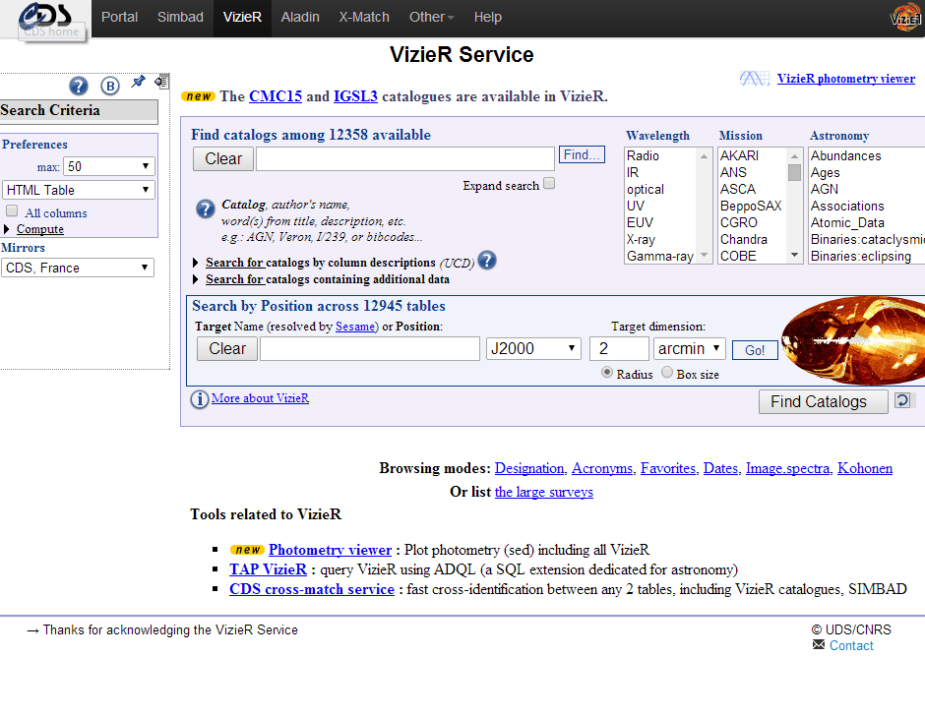

El portal permite consultar los datos eligiendo el catálogo, creando filtros para limitar el número de filas obtenidas, e incluso ofreciendo la posibilidad de cruzar varios catálogos a partir de condiciones determinadas por el usuario. El formato de salida puede ser en un fichero, en texto plano o en HTML. A pesar de sus múltiples posibilidades y su importancia dentro de la investigación global de la astronomía, veremos que VizieR presenta algunas limitaciones que nosotros hemos intentando suplir, en la medida de lo posible, con el desarrollo de nuestra aplicación.

**Las estrellas dobles**

En este trabajo estamos interesados en particular en catálogos que pueden ser de utilidad para el estudio de las *estrellas dobles*, parejas de estrellas que aparecen cercanas en el firmamento.

Naturalmente la cercanía de dos estrellas puede deberse simplemente a efecto de perspectiva: desde nuestra posición en la galaxia parecen encontrarse juntas, pero una está mucho más cercana que la otra y no guardan relación alguna. Se trata de los llamados *pares ópticos*, de poco interés para los astrónomos.

En cambio otras parejas corresponden verdaderamente a dos estrellas cercanas y que a menudo orbitan alrededor del centro común de masas. Podemos decir que se trata de sistemas con dos “soles”. A estas parejas se les llama sistemas binarios. Estos sistemas también pueden ser múltiples, existiendo la posibilidad de que existan tres, cuatro, cinco o incluso más estrellas interactuando entre sí.

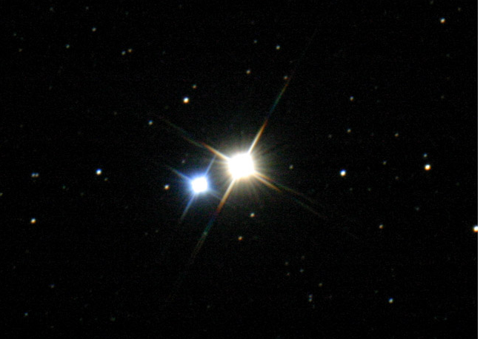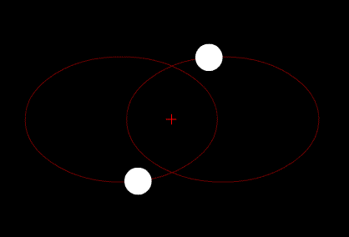

Debido a la gran cantidad de estrellas dobles existentes en el Universo, los astrónomos necesitan desarrollar nuevas vías para distinguir las que son verdaderamente binarias de los pares ópticos.

Sin duda conocer la distancia de las dos componentes facilita mucho esta tarea, pero esta información solo está disponible en unos pocos casos. En el resto se utilizan métodos indirectos; por ejemplo estudios estadísticos (probabilidad de que se encuentren a esa distancia y/o que se muevan conjuntamente con un movimiento similar, o físicos (ver si las características físicas son compatibles con un sistema binario).

En contados casos es posible incluso “ver” cómo se mueve una estrella alrededor de la otra, es decir observar su órbita. Estos tipos de sistemas son de sumo interés para el astrónomo a partir de las órbitas se obtienen las masas de las estrellas, un dato muy relevante para entender la naturaleza física de estos objetos. Más aún, por las perturbaciones en la órbita se puede deducir, por ejemplo la presencia de materia oscura en las cercanías.

Sin embargo, en el caso de muchos sistemas abiertos (se llaman así a sistemas con una separación relativamente amplía, superior a 1-2 segundos de arco), una órbita completa puede tardar miles o incluso millones de años.

Por tanto cuando se descubre una par que puede ser una estrella binaria resulta muy importante apuntar con precisión las coordenadas de las dos estrellas, y repetir esta operación sistemáticamente cada poco tiempo, o al menos cada cierto número de años. Puede que al cabo de generaciones los datos recopilados hoy permitan determinar la órbita con exactitud.

Para registrar la astrometría (posición de las dos estrellas) se suele utilizar el siguiente sistema:

* Se registran las coordenadas de la primaria (la estrella más brillante, o en términos astronómicos la de *menor* magnitud). Las coordenadas astronómicas se representan mediante la pareja de números (ascensión recta, declinación) que pueden verse como los análogos en el cielo a la longitud, latitud sobre la esfera terrestre.
* Se registra la posición relativa de la secundaria (la estrella menos brillante) con respecto a la primaria, apuntando en particular la distancia o separación (en segundos de arco) y el ángulo que forman (en grados con respecto al polo norte celeste).

**El Washington Double Star Catalog**

Como hemos mencionado anteriormente, VizieR contiene información de multitud de catálogos, entre los que en particular nos interesa el Catálogo de Estrellas Dobles Washington, conocido también por sus siglas en inglés WDS (Washington Double Star Catalog).

El Washington Double Star Catalog (página principal <http://www.usno.navy.mil/USNO/astrometry/optical-IR-prod/wds/WDS>), nombrado en el resto del trabajo mediante sus siglas WDS, es un catálogo astronómico de estrellas dobles, mantenido por el Observatorio Naval de los Estados Unidos (USNO), que contiene posiciones, magnitudes, movimientos propios y tipos espectrales de más de 100.000 estrellas dobles y múltiples.

A diferencia de otros catálogos disponibles en VizieR este catálogo se actualiza casi a diario con nuevos datos de astrometría correspondiente a estrellas dobles.

Un aspecto importante son las medidas de magnitud, astrometría, posición precisa, etc., que en ocasiones pueden contener datos erróneos por medidas incorrectas o por la dificultad inherente a estos sistemas (resulta muy difícil diferencia el brillo de dos estrellas próximas). Para detectar estas anomalías interesa “cruzar” el WDS con otros catálogos que puedan ayudar a corregir los datos poco fiables.

Sin embargo, las posibilidades que ofrece VizieR limitan a menudo la actualización de este catálgo. En efecto, a pesar de las numerosas posibilidades que ofrece este servicio, sus consultas resultan muy costosas, tanto computacionalmente como para el usuario, e ineficientes. Aunque el portal permite la utilización del lenguaje de consultas SQL, lo que imposibilita la comprobación de los detalles intermedios que se van generando en dichas consultas al carecer de “transparencia”.

**Nuestra propuesta**

Nuestras propuesta será la de automatizar la recogida de datos, el filtro para reconocer una estrella del WDS, o de cualquier catálogo en otro y facilitar las consultas dividiéndolas en distintas fases que nos permitan ir filtrando la información.

Con este propósito hemos desarrollados dos aplicaciones que nos permitan realizar consultas de diferentes catálogos, cruzando y combinando la información de los mismos, filtrar de manera sencilla y eficiente los datos obtenidos a partir de diferentes condiciones seleccionadas por el propio usuario, trabajando tanto con estrellas primarias como estrellas secundarias generar un log con toda la

información detallada de las diferentes fases del proceso.

**La primera aplicación…**

**La segunda aplicación…**

**Estructura de la memoria**

La memoria se divide en dos partes, una para cada aplicación. Internamente ambas comparten la misma estructura: un capítulo inicial describiendo el análisis y diseño de la herramienta, seguido por un capítulo destinado a describir la implementación (tecnologías utilizas, problemas encontrados etc.). Cada parte finaliza con un capítulo describiendo su funcionalidad. Estas dos partes se cierran con un capítulo común de conclusiones y trabajo futuro.

.

**Parte I (Aplicación de consulta)**

**I.1Análisis y diseño**

Conceptualmente la aplicación consta de las siguientes partes:

Patrones de diseño, módulos/partes Clases, UML

**I.2 Implementación**

Se ha hecho en java .. .jar….

**Librerías Recursos**

Para el desarrollo de esta aplicación hicimos uso de la librería “jxl.jar”, el API de JExcel. Esta interfaz de programación de aplicaciones es una librería externa “Open Source” que nos permite como desarrolladores leer, escribir y modificar hojas de cálculo Excel de una manera rápida, eficaz y ordenada.

La amplia difusión de este tipo de documentos, hacen de Excel uno de los formatos más reconocidos de intercambio de información de datos en todas las áreas, desde el ámbito laboral, hasta el educacional. Así mismo, se pueden diseñar entornos gráficos para Excel que hagan más amigable la presentación de datos utilizando las conocidas herramientas gráficas de Java.

Con la utilización de esta librería se pretendió que la presentación de la información fuera lo más sencilla posible, a la par que automatizada. En este sentido, esta API de Java presenta un gran potencial para llevarlo a cabo.

(CODIGO?)

**Problemas encontrados**

Velocidad debido al tamaño del catálogo tanto en la descarga como en la consulta

Piosible problema: dependencia de la URL

**Conceptos de la carrera utilizados (asignaturas)**

**I.3 Funcionamiento**

Al ejecutar la aplicación, aparecerá la siguiente interfaz gráfica:

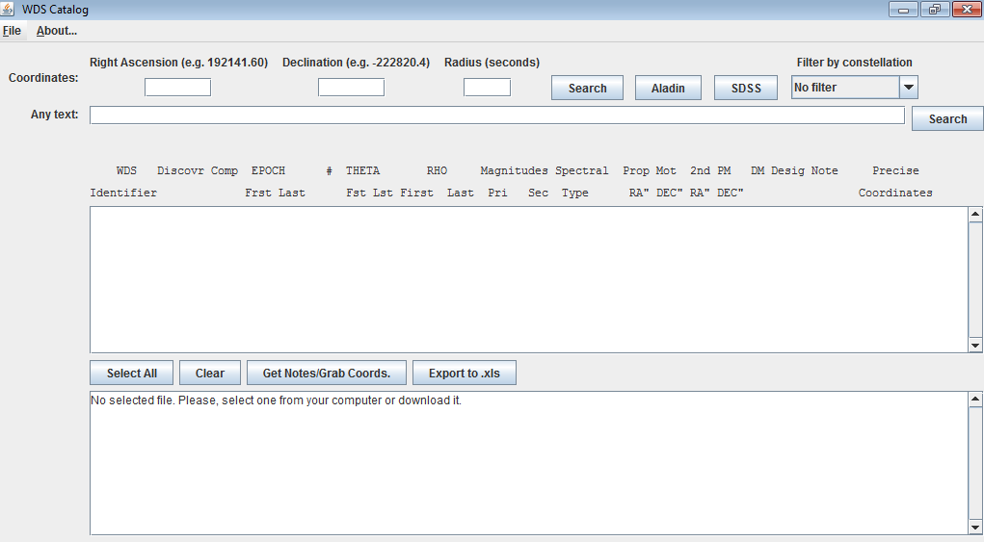

En primer lugar, deberemos descargarnos el catálogo WDS. Para ello, en la pestaña “File” seleccionaremos “Download WDS Catalog”

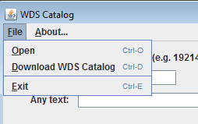

y le indicaremos el nombre y la ruta la ruta donde queremos guardarlo (por defecto nos aparecerá la ruta desde la cual hemos ejecutado la aplicación):

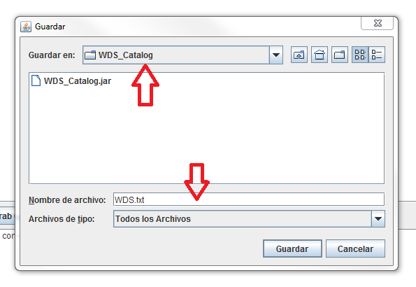

Una vez iniciada la descarga del catálogo, nos aparecerá un mensaje indicando el estado de la descarga, la URL a la que se ha conectado para realizarla, la ruta que hemos seleccionado y el tamaño del fichero descargado:

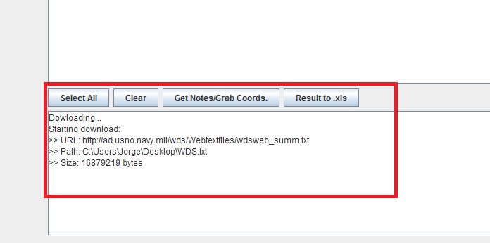

Finalizada la descarga, el programa nos mostrará un nuevo mensaje notificándolo, junto la ruta actual desde la cual vamos a trabajar con el catálogo:

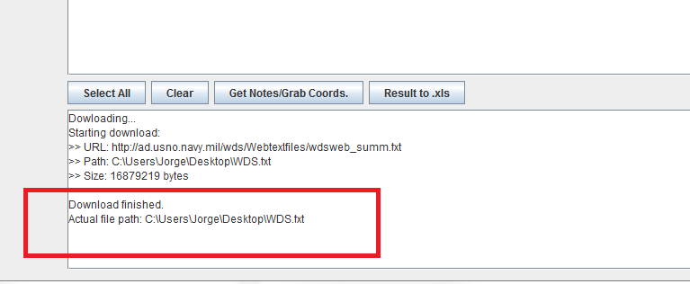

Esto solo es necesario la primera vez, o si queremos actualizar….

**Limitaciones**

**I.4 Conclusiones y trabajo futuro (al final en común)**

Mejorar la configuración permitiendo acceder y modifcar la URL…

**Parte II**

**Combinación de**

**catálogos**

**II.1Análisis y diseño**

**II.2 Implementación**

**Librerías y Recursos**

En esta segunda parte del proyecto, hemos hecho uso de dos librerías, log4j.jar para la creación de trazas y wb.jar para el diseño de la interfaz.

Windows Builder API es un editor WYSIWYG (What You See Is What You Get) que soporta SWT y Swing. Proporciona una interfaz “drag-and-drop” que permite a los desarrolladores crear interfaces de usuario gráficas en Java en menor tiempo, con código “limpio” y con el diseño visual y la fuente siempre sincronizados.

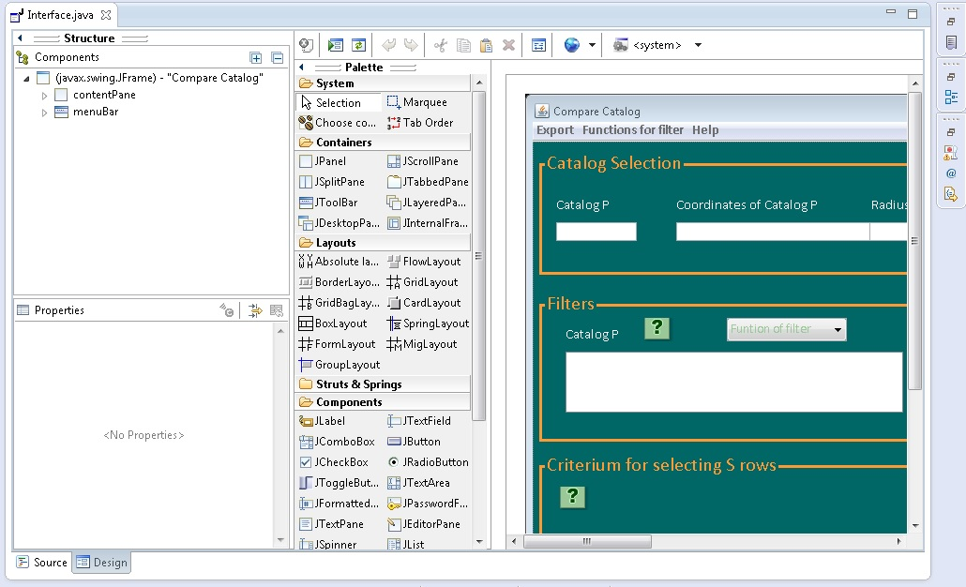

En cuanto a log4j.jar, es una librería de Java que permite a nuestra aplicación mostrar mensajes de información de lo que está sucediendo en ella, lo que de forma habitual conocemos como un log, así como su granularidad, todo ello a tiempo de ejecución y no a tiempo de compilación, como suele ser comúnmente realizado. Haciendo uso de este framework, se elimina la carga de mantener cientos de sentencias “System.out.println” y, al ser dinámico, es fácilmente configurable.

Estos mensajes pueden variar según su nivel de importancia, lo que se conoce como niveles de prioridad de Traza. En nuestro caso, hemos hecho uso del nivel WARN, usado para mostrar mensajes de alerta sobre los eventos de los que queremos mantener constancia pero que no afectan al correcto funcionamiento del programa, así como del nivel INFO, que se utiliza para mensajes de información que resaltan el progreso de la aplicación de una forma general.

El comportamiento de los loggers es jerárquico, como podemos observar en la siguiente tabla:

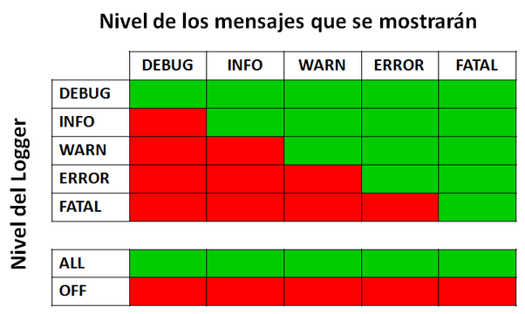

**Problemas encontrados**

**Conceptos de la carrera utilizados (asignaturas)**

**Funcionamiento**

Al ejecutar la aplicación, nos encontraremos con la siguiente interfaz gráfica:

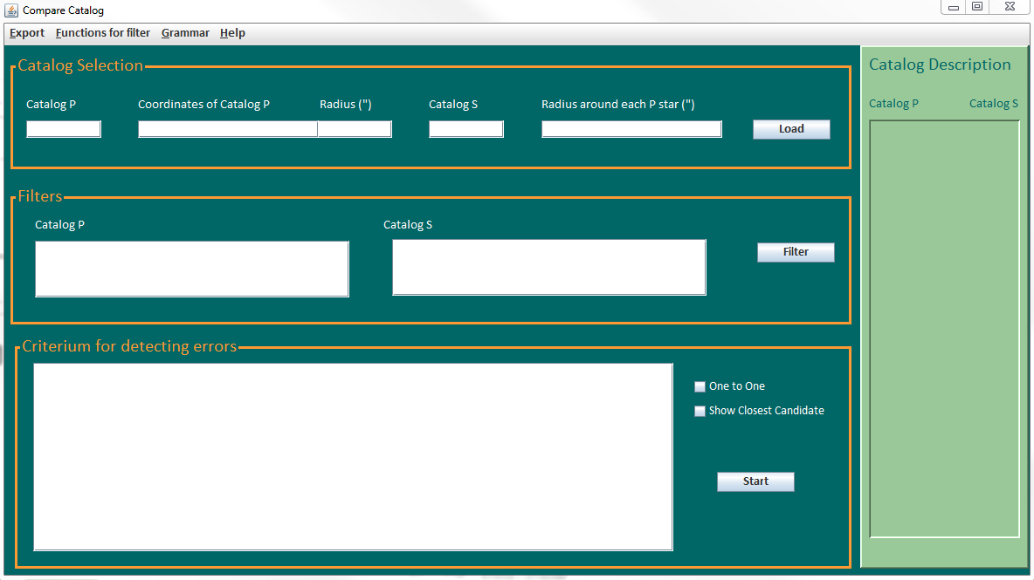

Como se puede apreciar, dicha interfaz está dividida en cuatro secciones claramente diferenciadas, “Catalog Selection”, “Catalog Description”, “Filters” y “Criterium for detecting errors”, y contiene una barra de menús con las opciones “Export”, “Funtion for filter”, “Grammar” y “Help”.

En la sección “Catalog Selection”, podremos introducir la información relativa a los catálogos que queremos comparar. Los campos “Catalog P” y “Catalog S” se completarán con el identificador de los catálogos principal y secundario sobre los que se va a realizar la comparación. “Coordinates of Catalog P” y “Radius” se utilizarán para establecer las coordenadas y el radio, interpretado en segundos, del que se van a seleccionar las filas. Finalmente, en el campo “Radius around each P star” introduciremos el radio alrededor de las coordenadas del primer catálogo que queremos comparar. (Explicar mejor :S)

“Catalog Description” nos permitirá listar las cabeceras de cada una de las columnas de los catálogos seleccionados en la sección anterior.

La sección siguiente corresponde a “Filters”, dónde el usuario podrá introducir los filtros que quiere aplicar a sus consultas, reduciendo aún más si cabe el rango de búsqueda y comparación de dichos catálogos, y permitiendo limitar los resultados a aquellos realmente deseados.

El (como se llama estooo) “Export” contiene las siguientes opciones:

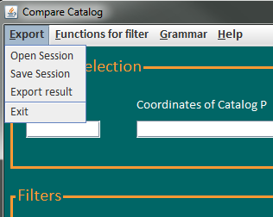

“Save sesión” nos permitirá guardar el estado actual de nuestras consultas actuales, de forma que, mediante la opción “Open session” podamos volver a cargar la información en el punto donde lo dejamos anteriormente, evitándonos de este modo tener que volver a escribir los identificadores de los catálogos, sus coordenadas, filtros, etc.

Si, por el contrario, nos interesa guardar los resultados de nuestras consultas ya finalizadas, tendremos la opción de hacerlo pulsando en (campo?) “Export result”.

En “Functions for filter”, nos encontraremos un desplegable con los diferentes filtros que podemos aplicar a nuestras consultas, evitando tener que teclearlos cada vez que necesitemos hacer uso de cada uno de ellos:

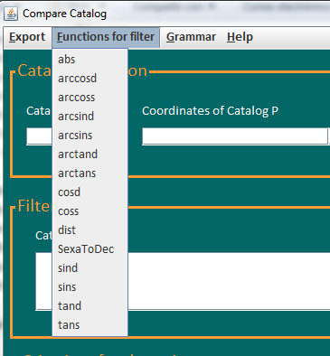

Al pulsar sobre (jcsdbdjsc) “Grammar”, observaremos dos nuevas opciones, “Grammar” y “Lexical”:

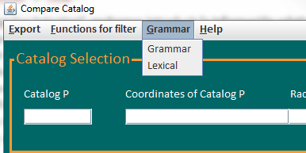

Seleccionando cualquiera de las dos, nos aparecerá una nueva ventana donde se podrá observar de forma concreta la ¿estructura? tanto de la gramática como del léxico utilizados para la creación del compilador mencionado anteriormente: (deberíamos hablar de él en el apaertado diseño o se explica aquí?)

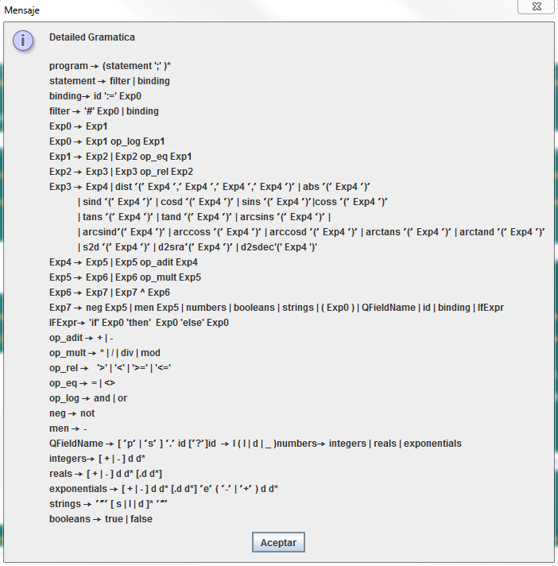

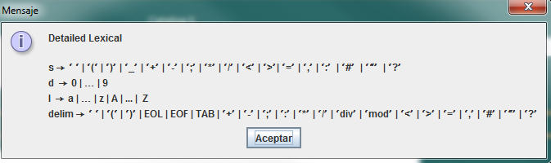

Finalmente, si seleccionamos la opción “Help”, obtendremos un desplegable con los nombres de las distintas secciones de la aplicación. Haciendo click en cada uno de ellos, aparecerá una nueva ventana con la explicación detallada y necesaria para la utilización de cada una de las distintas opciones de la aplicación:

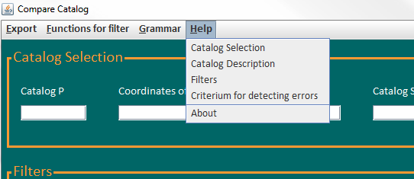

(ACTUALIZAR IMÁGENES A MEDIDA QUE LAS VAYAMOS CAMBIANDO EN EL PROGRAMA)